Контрольная работа №3
Признаки подобия треугольников
Вариант 1
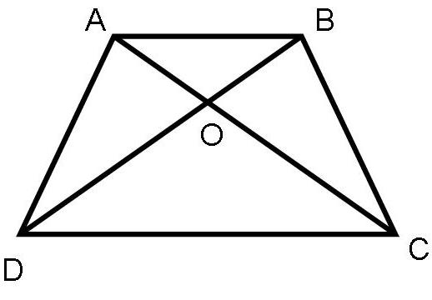
А1. На рисунке АВ || CD.
а) Докажите, что АО : ОС = ВО : OD.
б) Найдите АВ, если OD = 15 см, ОВ = 9 см,
CD = 25 см.

А2. Найдите отношение площадей треугольников ABC и KMN, если АВ = 8 см, ВС = 12 см, АС = 16 см, КМ = 10 см, MN = 15 см, NK = 20 см.

__________________________________________

В1. Докажите, что в подобных треугольниках отношение двух сходственных сторон равно отношению двух сходственных высот.

____________________________________________________________________

Контрольная работа №3
Признаки подобия треугольников
Вариант 2
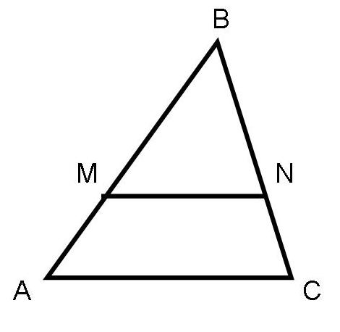
А1. На рисунке MN || АС.
а) Докажите, что .
б) Найдите MN, если AM = 6 см, ВМ = 8 см,
АС = 21 см.

А2. Даны стороны треугольников PКМ и ABC:
PК = 16 см, КМ = 20 см, РМ = 28 см и АВ = 12 см,
ВС = 15 см, АС = 21 см. Найдите отношение площадей этих треугольников.
______________________________________

В1. Докажите, что в подобных треугольниках отношение двух сходственных сторон равно отношению двух сходственных биссектрис.

